**Satellite Navigation Modernization**

**Homework #04**

**Due: 12/07/2017**

定位需要: 1. 衛星的精密位置 2. 修正衛星時鐘的誤差 3. 修正測站時間誤差

4. 量測距離

目前檔案中已知項為測量距離,因此要求出其他項數值

衛星精密位置可遵循 IS-GPS-200H 第102頁開始的步驟開始執行

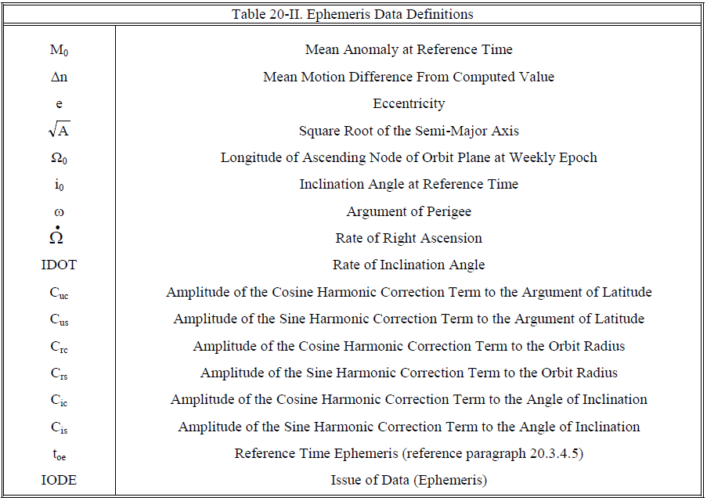

上圖中所有參數皆可從 ehp.dat中所得到,接著依接下來的步驟求出剩餘參數

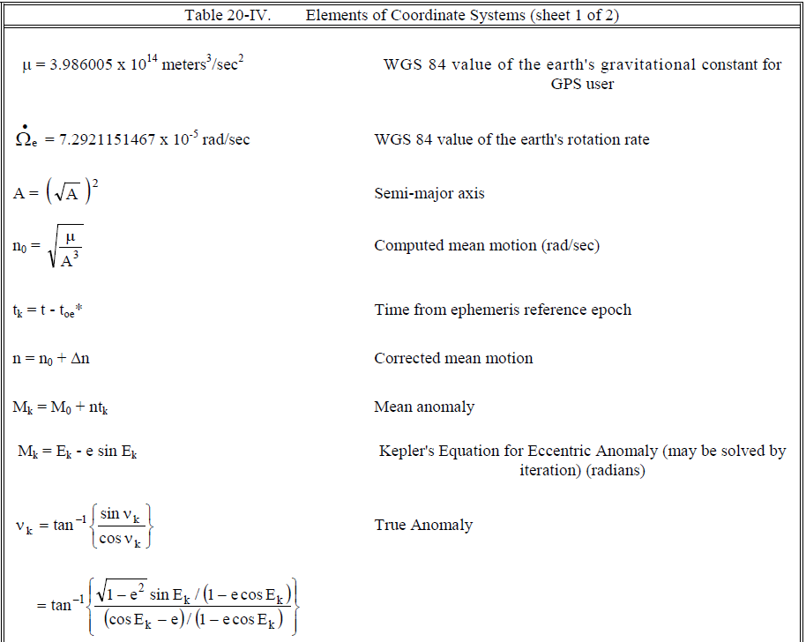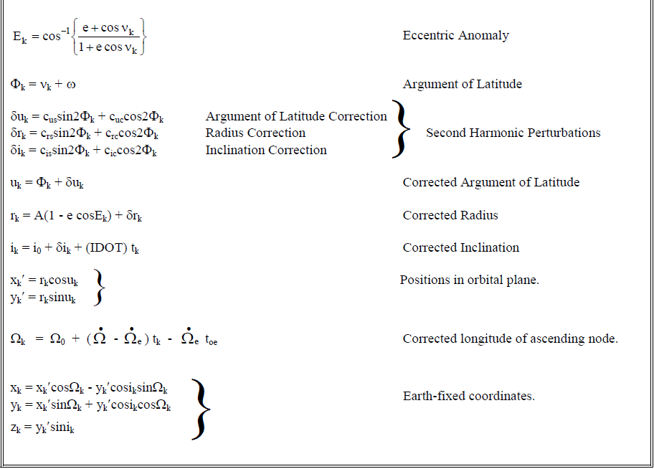

其中 Ek 數值的求得用迴圈迭代的方式求得:

Ek = 0

While abs(Mk – (Ek –esin(Ek) ) > 0.000000000001:

Ek = Ek + (Mk – (Ek –esin(Ek) )

其中Mk為已知

依上述步驟可得所有衛星的xyz位置

接著修正衛星時間的誤差,跟隨著IS-GPS-200H 第96頁修正

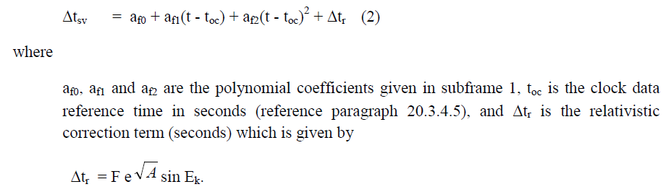

接著修正所得偽距

pseudo_range = pseudo_range + Δtsv * c

現在已知了 偽距,衛星位置 即可求出測量位置

猜測點修正量 = (HTH)-1HT(Δρ)

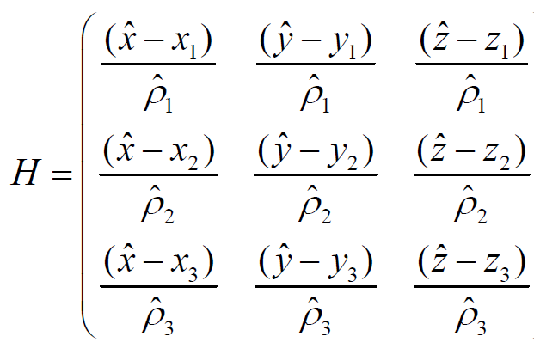其中

1

1

1

經過迭代後,可求得定位位置

[-2957047.085, 5075851.500, 2476269.709] (WGS 84 XYZ in meters)

修正地球自轉造成衛星位置計算誤差後

[-2957017.395, 5075867.515, 2476269.131]

問題:

What is your estimate of the user clock bias *b?*

經過迭代10次 每次求得時間修正值為下圖

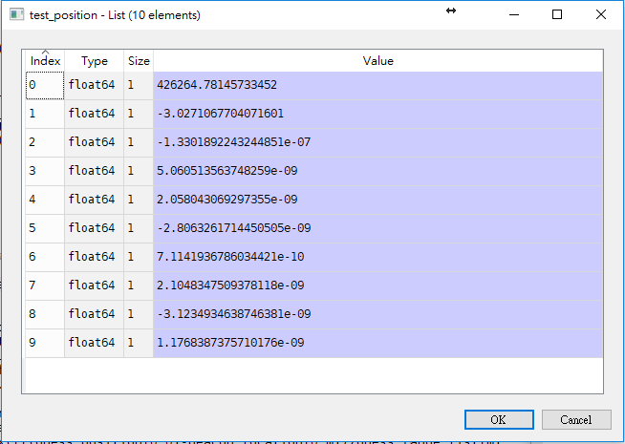

其總和為 426261.75435043621 m 轉換為秒為 0.001421856秒

Does your estimate of the user clock bias in seconds offer insight as to why the reported receiver clock time at this epoch (Column 1 of the *rcvr* matrix) is 134756 seconds?

因接收站的時鐘非非常準確之原子鐘,其時間難免會有誤差